De dados CAD a digital twins
B&R oferece novas ferramentas de simulação para desenvolvimento de máquinas baseado em modelos
A B&R integrou a ferramenta de simulação industrialPhysics no Automation Studio, seu ambiente de engenharia. O sotware de simulção simplifica o desenvolvimento de máquinas baseado em modelos. Desenvolvedores podem importar dados CAD dos componentes de máquinas ou máquinas inteiras diretamente dentro da ferramenta de simulação. Eles podem gerar digital twins rapidamente e facilmente para desenvolvimento e testes de software de máquina.

Digital twins são a chave para eficiência em termos de desenvolvimento de software e comissionamento virtual de uma máquina. O industrialPhysics gera gemêos digitais de dados CAD. Os dados são importados em formato STEP, o que torna possível utilizar propriedades importantes do design CAD, como massa e densidade. Como a ferramenta de simulação é integrada com o Automation Studio, desenvolvedores são capazes de criar o modelo virtual da máquina diretamente no PC e conectar com o controlador.

A ferramenta de simulação torna possível ver o comportamento físico da máquina em tempo real. Desenvolvedores podem simular o fluxo de materiais pela linha e identificar problemas potenciais cedo para fazer correções.
Realidade virtual
Sem esforço adicional, o modelo de máquina também pode ser visualizado usando headsets de realidade virtual ou realidade aumentada. Sem nenhuma distração, desenvolvedores podem trabalhar diretamente com a máquina simulada. Processos podem ser avaliados com a simulação funcionando. Realidade aumentada oferece o beneficio adicional de ser capaz de visualizar o modelo em campo no ambiente real.

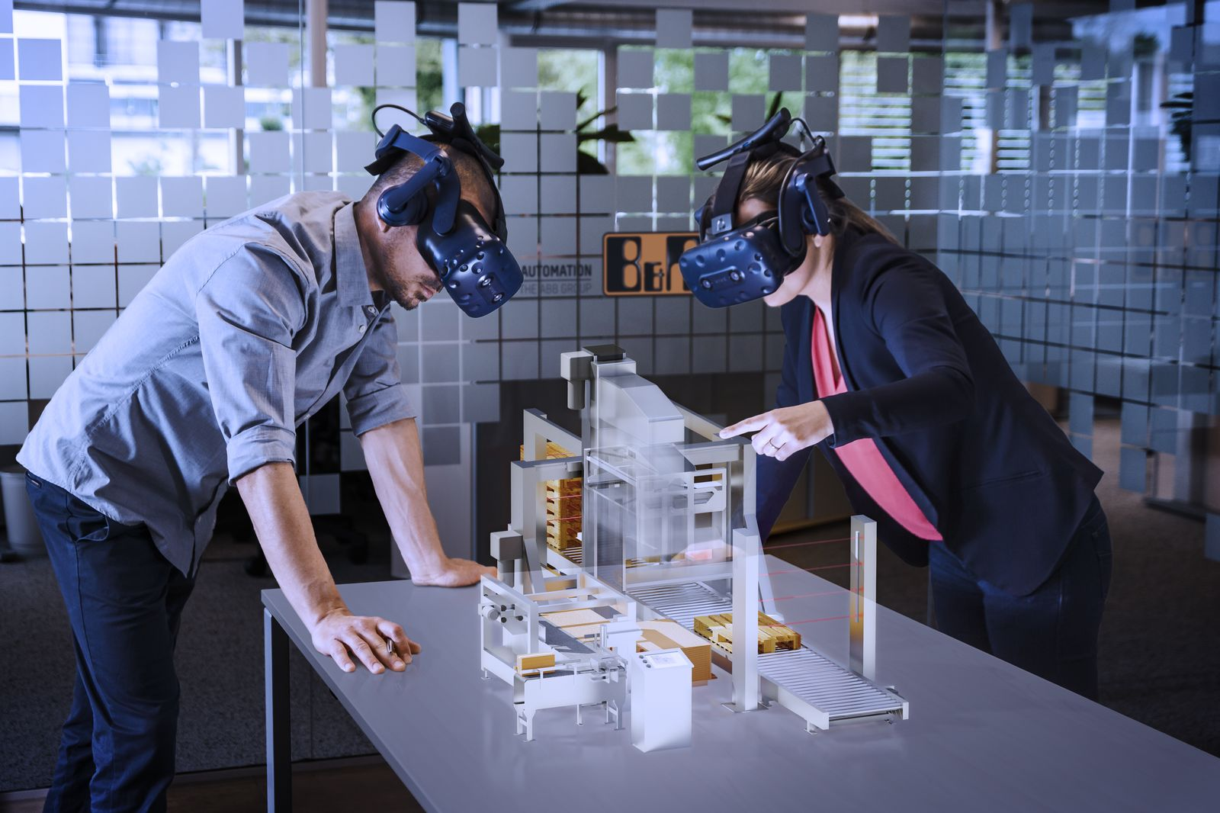
Usando headsets VR ou AR, desenvolvedores de máquinas podem interagir diretamente com seus modelos, sem distrações.

Sobre a B&R
A B&R é uma empresa de automação inovadora com sede na Áustria e escritórios em todo o mundo. Como líder global em automação industrial, a B&R combina tecnologia de ponta com engenharia avançada para fornecer aos clientes em praticamente todas as indústrias soluções completas para automação de máquinas e fábricas, controle de movimento, IHM e tecnologia de segurança integrada. Com padrões de comunicação de fieldbus industriais como POWERLINK e openSAFETY, bem como o poderoso ambiente de desenvolvimento de software do Automation Studio, a B&R está constantemente redefinindo o futuro da engenharia de automação. O espírito inovador que mantém a B&R na vanguarda da automação industrial é impulsionado pelo compromisso de simplificar processos e superar as expectativas dos clientes.
Para mais informações, visite www.br-automation.com

